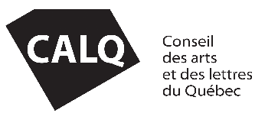
Prix du CALQ
Artiste de l’année en région
Choisissez une région

Identité du (de la) candidat(e)
Année de début de pratique artistique :
M. Mme Aucune | Nom | Prénom

Discipline artistique
Arts du cirque Arts multidisciplinaires Arts numériques
Arts visuels Chanson (francophone ou autre que francophone)
Cinéma – vidéo Danse Littérature et conte
Musique (classique, non classique ou contemporaine) Métiers d’art
Recherche architecturale Théâtre
Spécialité, domaine ou genre littéraire

Mise en valeur de la candidature
Expliquez comment votre candidature se qualifie pour l’obtention de ce prix en faisant valoir particulièrement :
- L’intérêt de votre parcours artistique;
- L’apport à votre communauté et au dynamisme culturel de votre région;
- L’apport à votre discipline.

Veuillez vous limiter à 500 mots.

Résumé des dernières activités de diffusion du (de la) candidat(e)
Nature de l’activité | Lieu de diffusion | Date de réalisation

